Niveaubestimmende Aufgabe zum Fachlehrplan Russisch Gymnasium

Den Inhalt einer russischen Eintrittskarte mitteln

(Schuljahrgänge 7/8)

(Arbeitsstand: 07.07.2016)

Niveaubestimmende Aufgaben sind Bestandteil des Lehrplankonzeptes für das Gymnasium und das Fachgymnasium. Die nachfolgende Aufgabe soll Grundlage unterrichtlicher Erprobung sein. Rückmeldungen, Hinweise, Anregungen und Vorschläge zur Weiterentwicklung der Aufgabe senden Sie bitte über die Eingabemaske (Bildungsserver) oder direkt an
Daniela.Stoeber@lisa.mb.sachsen-anhalt.de

An der Erarbeitung der niveaubestimmenden Aufgabe haben mitgewirkt:

Stöber, Daniela Halle (Leitung der Fachgruppe)
Fiedler, Annette Halle
Dr. Hanisch, Oda Halberstadt
Vinz, Barbara Halle

Herausgeber im Auftrag des Ministeriums für Bildung des Landes Sachsen-Anhalt:
Landesinstitut für Schulqualität und Lehrerbildung
Sachsen-Anhalt (LISA)
Riebeckplatz 09
06110 Halle
Die vorliegende Publikation, mit Ausnahme der Quellen Dritter, ist unter der „Creative Commons“-Lizenz veröffentlicht.

CC BY-SA 3.0 DE http://creativecommons.org/licenses/by-sa/3.0/de/

Sie dürfen das Material weiterverbreiten, bearbeiten, verändern und erweitern. Wenn Sie das Material oder Teile davon veröffentlichen, müssen Sie den Urheber nennen und kennzeichnen, welche Veränderungen Sie vorgenommen haben. Sie müssen das Material und Veränderungen unter den gleichen Lizenzbedingungen weitergeben.

Die Rechte für Fotos, Abbildungen und Zitate für Quellen Dritter bleiben bei den jeweiligen Rechteinhabern, diese Angaben können Sie den Quellen entnehmen. Der Herausgeber hat sich intensiv bemüht, alle Inhaber von Rechten zu benennen. Falls Sie uns weitere Urheber und Rechteinhaber benennen können, würden wir uns über Ihren Hinweis freuen.

Den Inhalt einer russischen Eintrittskarte mitteln
Aufgabe
Während einer Städtereise mit Deinen Eltern nach Sankt Petersburg bekommen Deine Schwester und Du zwei Eintrittskarten für den Zirkus geschenkt. Da Deine Eltern euch beiden die Freude machen möchten, aber, da sie kein Russisch sprechen, nicht wissen, was auf den Karten steht, sollst Du es ihnen erklären. Gib ihnen Auskunft zu Veranstaltungsort, Datum, Preis und drei Programmpunkten. Fertige Dir Stichpunkte dazu an.

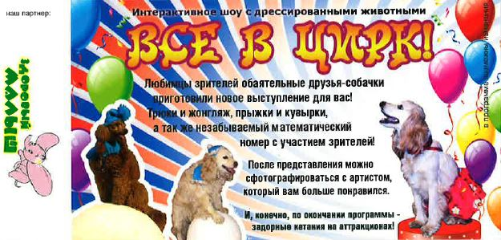
Material
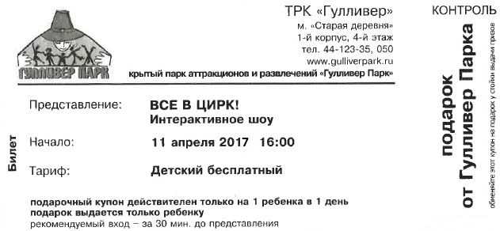
Билет «Все в цирк» (Vorderseite)
Билет «Все в цирк» (Rückseite)
Einordnung in den Fachlehrplan Gymnasium
Kompetenzbereiche und zu entwickelnde Kompetenzen:
interkulturelle kommunikative Kompetenz
- Besonderheiten der russischen Kultur aufspüren, die eigene Kultur mit der russischen Kultur und deren Wertvorstellungen vergleichen, Stereotype aufzeigen und abbauen
funktionale kommunikative Kompetenz
- explizite Aussagen kurzer Texte verstehen
- wesentliche Inhalte kurzer mündlicher und schriftlicher, auch authentischer Texte zu vertrauten Alltagsthemen erkennen und diese Informationen adressatengerecht und situationsangemessen für einen bestimmten Zweck zusammenfassend oder selektiv mit einfachen sprachlichen Mitteln mündlich oder schriftlich in der jeweils anderen Sprache wiedergeben
- soziokulturelles Orientierungswissen bei der Sprachmittlung einbeziehen und kommunikative Strategien nutzen
Text- und Medienkompetenz
- einfache Gestaltungsmerkmale verschiedener Textsorten erkennen
Sprachlernkompetenz
- Mnemotechniken sowie Methoden zur Textbearbeitung einsetzen und erweitern
- Hilfsmittel zum Nachschlagen und Lernen nutzen
Bezug zu kommunikativen Inhalten und soziokulturellem Orientierungswissen:
- Eigene Person und soziales Umfeld: Meine Familie und ich; Hobbys, Freizeit und Ferien
- Interkulturelle Landeskunde: Landestypisches
Sprachliche Mittel und kommunikative Strategien
- Wortschatz zu den oben genannten Themen, Internationalismen
- grundlegende Grammatik/Syntax
- kommunikative Strategien zur Sprachrezeption und zur Sprachmittlung
Anregungen und Hinweise zum unterrichtlichen Einsatz
Die Aufgabe „Den Inhalt einer russischen Eintrittskarte mitteln“ ist eine Lernaufgabe für die Schuljahrgänge 7/8 und dient vorrangig der Entwicklung der Sprachmittlungskompetenz. Sie basiert auf einem kurzen, authentischen Text (Eintrittskarte in einen Zirkus in Sankt Petersburg).
Die Schülerinnen und Schüler setzen beim Lesen des Textes und beim Erfassen von Detailinformationen sowie unbekannter Lexik ihre bisher erworbenen kommunikativen Strategien ein, bei der Lexik insbesondere über Internationalismen. Sie entwickeln dabei ihre Kompetenz im selektiven Lesen und in der Sprachmittlung bei der Wiedergabe von Informationen im Deutschen. Sie verwenden in der Erarbeitung und Präsentation Hilfsmittel. Die unterrichtende Lehrkraft sollte zur lexikalischen Vorentlastung das Wort „бесплатный“ angeben.
Diese Aufgabe eignet sich zum binnendifferenzierten Arbeiten mit Schülerinnen und Schülern mit Herkunftssprache Russisch bzw. leistungsstarken Schülerinnen und Schülern (z. B. Einsatz des zweisprachigen Wörterbuchs, Lokalisierung des Veranstaltungsortes auf einem Stadtplan von Sankt Petersburg, Einbeziehen von selbst recherchierten Zusatzinformationen).
Ausgehend von der Eintrittskarte sollte die Möglichkeit genutzt werden, den Zirkus als eine wichtige russische kulturelle Tradition zu thematisieren. Die unterrichtende Lehrkraft kann den Schülerinnen und Schülern zur Vertiefung der Thematik Vortragsthemen (z. B. zum berühmten Zirkusclown Oleg Popow) anbieten.

Erwarteter Stand der Kompetenzentwicklung
Aufgabe | Aufgabentyp | erwartete Schülerleistung | AFB
ungegliedert | halboffen  mündliche  Sprachmittlung | Die Schülerinnen und Schüler mitteln den Eltern Informationen einer Eintrittskarte für eine Zirkusvorstellung in Sankt Petersburg (Veranstaltungsort, Datum, Preis und drei inhaltliche Programmpunkte) und fertigen dazu einen Stichpunktzettel an.  Inhaltliche Aspekte:  - Ort: Sankt Petersburg, Gulliver Park  - Datum: 11. April 2017, 16 Uhr  - Preis: für Kinder kostenlos  - Programmpunkte: interaktive Show, Hunde-/Tierdressur, Fotoaufnahmen mit den Lieblingsartisten, Jonglier- und Artistiknummern, mathematische interaktive Nummer | I-III

